ГОСТ 8769-75 Приборы внешние световые автомобилей, автобусов, троллейбусов, тракторов, прицепов и полуприцепов. Количество, расположение, цвет, углы видимости (с Изменениями N 1-4)
ГОСТ 8769-75
Группа Д25

МЕЖГОСУДАРСТВЕННЫЙ СТАНДАРТ
ПРИБОРЫ ВНЕШНИЕ СВЕТОВЫЕ АВТОМОБИЛЕЙ, АВТОБУСОВ, ТРОЛЛЕЙБУСОВ, ТРАКТОРОВ, ПРИЦЕПОВ И ПОЛУПРИЦЕПОВ
Количество, расположение, цвет, углы видимости
External bighting equipment for autocars, tractors, trailers and motor-vehicles. Number, location, colour, visibility
МКС 43.040.20
Дата введения 1976-01-01
пп.2.7.7, 2.7.8 - 1978-07-01

ИНФОРМАЦИОННЫЕ ДАННЫЕ
1. РАЗРАБОТАН И ВНЕСЕН Министерством автомобильного и сельскохозяйственного машиностроения СССР
2. УТВЕРЖДЕН И ВВЕДЕН В ДЕЙСТВИЕ Постановлением Государственного комитета стандартов Совета Министров СССР от 18.07.75 N 1857
3. Стандарт соответствует СТ СЭВ 4122-83 в части углов видимости внешних сигнальных фонарей
4. Стандарт полностью соответствует Правилам ЕЭК ООН N 48
5. ВЗАМЕН ГОСТ 8769-69
6. ССЫЛОЧНЫЕ НОРМАТИВНО-ТЕХНИЧЕСКИЕ ДОКУМЕНТЫ
Обозначение НТД, на который дана ссылка | Номер пункта, приложения
ГОСТ 20961-75 | 1.2, 2.11.1
ГОСТ 25478-91 | Приложение 3
7. Ограничение срока действия снято по Протоколу N 5-94 Межгосударственного совета по стандартизации, метрологии и сертификации (ИУС 11-12-94)
8. ИЗДАНИЕ (январь 2010 г.) с Изменениями N 1, 2, 3, 4, утвержденными в марте 1977 г., декабре 1981 г., ноябре 1985 г., июне 1990 г. (ИУС 3-77, 4-82, 2-86, 10-90)
Настоящий стандарт распространяется на внешние световые приборы механических транспортных средств, прицепов и полуприцепов, максимальная скорость которых превышает 25 км/ч, предназначенных для перевозки людей и грузов по дорогам общей сети СССР.
Стандарт не распространяется на внешние световые приборы мотоциклов, мотороллеров и мопедов.
Стандарт соответствует СТ СЭВ 4122-83 в части углов видимости внешних сигнальных фонарей (см. приложение 2).
Все требования настоящего стандарта являются обязательными.
(Измененная редакция, Изм. N 3, 4).
1. ОБЩИЕ ТРЕБОВАНИЯ
1.1. К внешним световым приборам следует относить*:
_______________
* Термины, применяемые в стандарте, и их определения приведены в приложении 1.
- фары дальнего света;
- фары ближнего света;
- противотуманные фары;
- передние фонари (габаритные огни, указатели поворота категорий 1, 1а и 1б, стояночные огни);
- задние фонари (габаритные огни, указатели поворота категорий 2а и 2б, сигналы торможения категорий и , огни заднего хода, стояночные огни, противотуманные огни);
- боковые фонари (боковые указатели поворота категорий 3, 4 и 5, стояночные огни);
- фонарь освещения номерного знака;
- световозвращатели;
- дополнительные фары (прожекторы, фары-искатели и т.п.);
- опознавательный знак (фонарь) автопоезда.
(Измененная редакция, Изм. N 2, 3, 4).
1.2. Допускаются следующие конструктивные объединения двух или более из перечисленных приборов при условии соответствия каждого прибора в отдельности требованиям настоящего стандарта и стандартов на приборы конкретного типа.
Группирование:
- всех передних световых приборов;
- всех задних световых приборов, за исключением световозвращателей для прицепов и полуприцепов.
Комбинирование:
- заднего габаритного огня с фонарем освещения номерного знака;
- переднего и заднего стояночного огней в боковых стояночных огнях.
Совмещение:
- передних световых приборов;
- заднего габаритного и стояночного огней;
- сигнала торможения и заднего габаритного огня;
- заднего габаритного огня и заднего противотуманного огня;
- заднего габаритного огня и заднего световозвращателя первой и второй категорий ГОСТ 20961*;
________________
* На территории Российской Федерации действует ГОСТ Р 41.3-99 (здесь и далее).
- заднего стояночного огня и заднего световозвращателя первой и второй категорий ГОСТ 20961.
1.3. Все световые приборы, за исключением боковых световозвращателей, должны быть установлены на транспортном средстве таким образом, чтобы их оси отсчета были параллельны опорной плоскости транспортного средства и средней продольной вертикальной плоскости транспортного средства с погрешностью не более ±3°.
1.4. Световые приборы, выполняющие одну и ту же функцию на транспортном средстве, при парной установке должны быть размещены симметрично относительно вертикальной средней продольной плоскости транспортного средства. Допускается несимметричное расположение фар ближнего света, если это не снижает безопасность движения.
Для транспортных средств, выполненных конструктивно асимметричными относительно средней продольной плоскости, допускается асимметричное размещение световых приборов относительно этой плоскости.
1.5. Высоту расположения внешних световых приборов, устанавливаемых на транспортных средствах, следует проверять на ровной горизонтальной площадке, имеющей твердое покрытие. Транспортное средство должно быть без нагрузки, в снаряженном состоянии, без водителя.
Углы геометрической видимости и линейные размеры следует измерять от освещающей поверхности светового прибора.
1.4, 1.5. (Измененная редакция, Изм. N 3).
1.6. На транспортном средстве не должно быть каких-либо устройств, закрывающих при его движении осветительные приборы в пределах углов видимости, установленных данным стандартом. При наличии таких устройств, например, декоративных щитков, закрывающих фары, и т.п., эти устройства должны убираться при включении световых приборов.
1.7. При отсутствии особых указаний ни один фонарь, предусмотренный настоящим стандартом, не должен работать в прерывистом режиме, за исключением указателей поворота и аварийной сигнализации.
(Введен дополнительно, Изм. N 4).

2. КОЛИЧЕСТВО, РАСПОЛОЖЕНИЕ, ЦВЕТ, УГЛЫ ВИДИМОСТИ
2.1. Фары дальнего света
2.1.1. На каждом транспортном средстве, кроме прицепов и полуприцепов, должно быть установлено не менее двух и не более четырех фар дальнего света.
Общее число фар должно быть четным.
(Измененная редакция, Изм. N 3).
2.1.2. Сила света всех фар дальнего света, горящих одновременно, не должна превышать 225000 кд.
2.1.3. Внешний край светового отверстия фары дальнего света должен быть расположен не ближе к плоскости бокового габарита транспортного средства, чем внешний край светового отверстия фары ближнего света.
2.1.4. Установка фар дальнего света не обязательна на транспортных средствах, расчетная максимальная скорость которых не превышает 40 км/ч.
2.1.5. Фары дальнего света должны излучать белый свет. Допускается применение фар с селективно-желтым светом.
2.2. Фары ближнего света
2.2.1. На каждом транспортном средстве, кроме прицепов и полуприцепов, должны быть установлены две фары ближнего света.
2.2.2. Расположение фар ближнего света на транспортном средстве должно соответствовать указанному на черт.1.

Черт.1. Расположение фар ближнего света на транспортном средстве
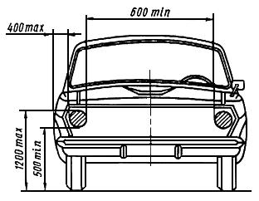
Черт.1
Примечания:
1. Размер 1200 max не распространяется на грузовые полноприводные автомобили и на колесные тракторы класса 2 т и выше, а также тягачи, разработанные на базе колесных тракторов.
2. Допускается уменьшение размера 600 min до 200 min для колесных тракторов класса 0,6-2,0 т.
3. Допускается увеличение размера 400 max до 700 max для колесных тракторов класса 1,4-2,0 т при обязательном соблюдении размера 400 мм для передних габаритных огней.
(Измененная редакция, Изм. N 2, 3, 4).
2.2.3. Фары ближнего света должны излучать белый свет. Допускается применение фар с селективно-желтым светом.
2.2.4. Фары ближнего света, устанавливаемые на транспортных средствах, проектирование которых началось с 01.01.86, должны быть видны в вертикальной и горизонтальной плоскостях в пределах углов видимости, указанных на черт.1а.

Черт.1а. Вертикальная и горизонтальная плоскости в пределах углов видимости
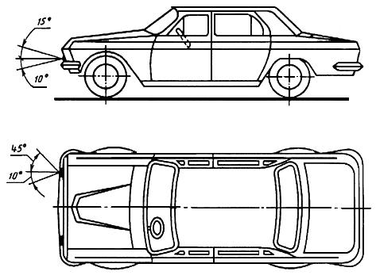
Черт.1а
(Введен дополнительно, Изм. N 3, 4).
2.2.5. Для механических транспортных средств, за исключением колесных тракторов, проектирование которых начнется с 01.01.91, вертикальное направление лучей ближнего света, измеряемое в статических условиях и при всех условиях нагрузки, определенных в приложении 3, должно оставаться в пределах от минус 0,5% до минус 2,5% без ручной регулировки. В случае "порожнего транспортного средства" это вертикальное направление должно первоначально регулироваться от минус 1% до минус 1,5%. Для каждого типа транспортного средства предприятие-изготовитель должно указывать это первоначальное направление на табличке, устанавливаемой на каждом транспортном средстве.
Если указанное вертикальное направление обеспечивается при помощи устройства, регулирующего положение фары относительно транспортного средства, то в случае отказа этого устройства должна быть исключена возможность возвращения луча в положение более низкое, чем то, при котором произошел отказ данного устройства. Это условие должно обеспечиваться автоматически.
2.2.5.1. Допускается применение ручных регулировочных устройств непрерывного или ступенчатого действия, если предусмотрено исходное положение, обеспечивающее первоначальную регулировку фар в вертикальном направлении, указанном в п.2.2.5, с помощью обычных регулировочных винтов. Эти ручные регулировочные устройства должны приводиться в действие с места водителя.
2.2.5.2. На регулировочных устройствах непрерывного действия должны быть контрольные точки, указывающие основные условия нагрузки.
2.2.5.3. Регулировочные устройства ступенчатого действия должны иметь такое число ступеней, чтобы, начиная с первоначального значения вертикального направления, находящегося между 1% и 1,5%, оно могло обеспечить все значения, находящиеся в пределах от 0,5% до 2,5% для всех условий нагрузки, определенных в приложении 3. Условия нагрузки для каждой ступени должны быть ясно указаны около привода управления.
2.2.5-2.2.5.3. (Введены дополнительно, Изм. N 4).
2.3. Противотуманные фары
2.3.1. На каждом механическом транспортном средстве допускается установка спереди двух противотуманных фар. Для туристских и горных автобусов установка противотуманных фар обязательна.
2.3.2. Расположение противотуманных фар на транспортном средстве должно соответствовать указанному на черт.2.

Черт.2. Расположение противотуманных фар на транспортном средстве
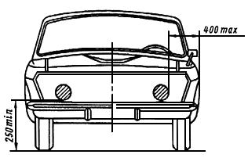
Черт.2
Ни одна точка светового отверстия противотуманной фары не должна находиться выше верхней точки светового отверстия фары ближнего света.
2.3.3. Противотуманные фары должны быть видны в вертикальной и горизонтальной плоскостях в пределах минимально допустимых углов видимости (далее - углы видимости), указанных на черт.3.
2.3.4. Противотуманные фары должны излучать белый или селективно-желтый свет, но одинаковый для обеих фар, установленных на транспортном средстве.
2.4. Фонари заднего хода
2.4.1. На каждом транспортном средстве рекомендуется установка одного или двух фонарей заднего хода. На механических транспортных средствах, проектирование которых начнется после 1 января 1986 г., кроме сельскохозяйственных тракторов, и автобусах установка фонарей заднего хода обязательна.
2.4.2. Расположение фонарей заднего хода должно соответствовать указанному на черт.4.

Черт.3. Противотуманные фары в вертикальной и горизонтальной плоскостях в пределах минимально допустимых углов видимости
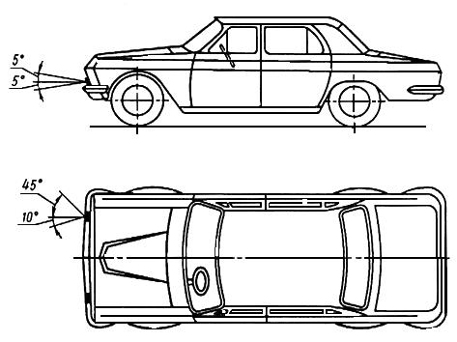
Черт.3

Черт.4. Расположение фонарей заднего хода
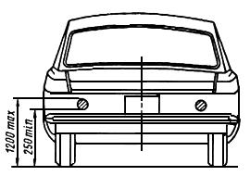
Черт.4
Примечание. Допускается увеличение размера 1200 max до 1500 max для автомобилей высокой проходимости и колесных тракторов класса 0,6-2,0 т.
2.4.3. Фонарь заднего хода должен быть виден в вертикальной и горизонтальной плоскостях в пределах углов видимости, указанных на черт.5.

Черт.5. Фонарь заднего хода в вертикальной и горизонтальной плоскостях в пределах углов видимости
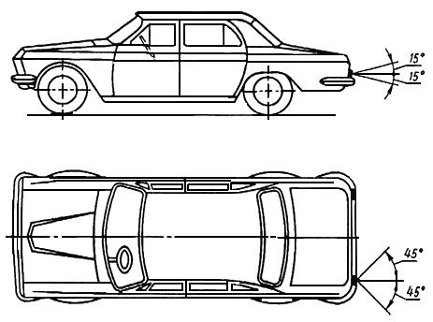
Черт.5
При установке двух фонарей заднего хода угол 45° обязателен только во внешнюю сторону, во внутреннюю сторону угол должен быть 30°.
Примечание. Для фонарей заднего хода угол видимости в вертикальной плоскости (вниз) должен быть 5°.
2.4.1-2.4.3. (Измененная редакция, Изм. N 3).
2.4.4. Фонари заднего хода должны излучать белый свет.
2.5. Габаритные огни (фонари)
2.5.1. На каждом механическом транспортном средстве должны быть установлены по два габаритных фонаря спереди и сзади. Прицепы и полуприцепы должны иметь два габаритных фонаря сзади.
Прицепы и полуприцепы шириной более 1,6 м должны иметь два габаритных фонаря спереди. На прицепах и полуприцепах шириной 1,6 м и менее, а также на прицепах грузовых автомобилей, проектирование которых было начато до 01.01.87, и прицепах легковых автомобилей, проектирование которых начато до 01.01.91, передние габаритные фонари допускается не устанавливать. Расстояние от точки освещающей поверхности, наиболее удаленной от продольной плоскости симметрии, до края габаритной ширины транспортного средства не должно превышать 150 мм.
Автобусы и троллейбусы должны иметь дополнительно спереди и сзади по два верхних габаритных фонаря, если их ширина превышает 2,1 м.
(Измененная редакция, Изм. N 2, 3, 4).
2.5.2. На прицепах-роспусках и полуприцепах-роспусках, имеющих выступающее за задний габарит дышло на длину более 1500 мм, должен быть установлен дополнительно один задний габаритный фонарь, расположенный на конце дышла в продольной плоскости симметрии прицепа (или полуприцепа).
(Измененная редакция, Изм. N 2).
2.5.3. Размещение передних габаритных огней на механическом транспортном средстве и задних габаритных огней на транспортном средстве должно соответствовать указанному на черт.6. Верхние габаритные огни должны быть расположены возможно ближе к краям габаритной ширины транспортного средства, на наибольшей высоте, соответствующей требованиям к размещению по ширине и симметричности огней.

Черт.6. Размещение передних габаритных огней на механическом транспортном средстве и задних габаритных огней на транспортном средстве
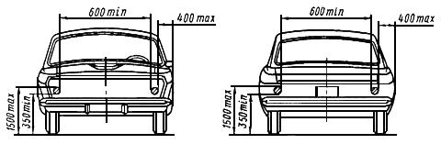
Черт.6*
________________
* Черт.7. (Исключен, Изм. N 4).
Примечания:
1. Допускается увеличение размера 400 max до 700 max для седельных тягачей, самосвалов, прицепов-роспусков, прицепов (полуприцепов) с раздвигающейся по ширине платформой, колесных тракторов и тягачей, разработанных на базе колесных тракторов.
2. Допускается увеличение размера 1500 max до 2100 max, если соблюдение размера 1500 max невозможно вследствие конструкции транспортного средства, и до 3500 max - для лесовозных тягачей.
3. Допускается уменьшение размера 600 min до 400 min для задних габаритных огней, если габаритная ширина транспортного средства меньше 1300 мм.
(Измененная редакция, Изм. N 2, 3, 4).
2.5.4. Передние и задние габаритные фонари должны быть видны в вертикальной и горизонтальной плоскостях в пределах углов, указанных на черт.8. Передние и задние верхние габаритные фонари должны быть видны в вертикальной и горизонтальной плоскостях в пределах углов, указанных на черт.8а.
(Измененная редакция, Изм. N 3).

Черт.8. Передние и задние габаритные фонари в вертикальной и горизонтальной плоскостях
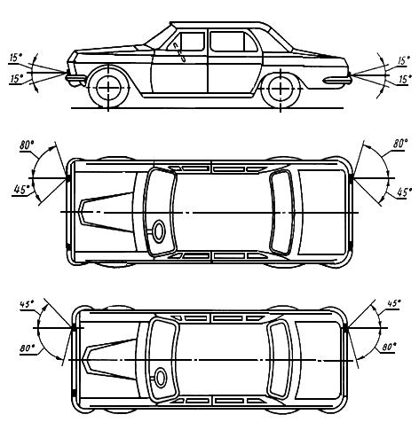
Черт.8
Примечания:
1. Для стояночных огней угол видимости в горизонтальной плоскости вперед и назад (наружу) должен быть 45°.
2. Вертикальный угол вниз от горизонтали может быть уменьшен до 5°, если высота расположения огня не превышает 750 мм.

Черт.8а. Передние и задние габаритные фонари в вертикальной и горизонтальной плоскостях
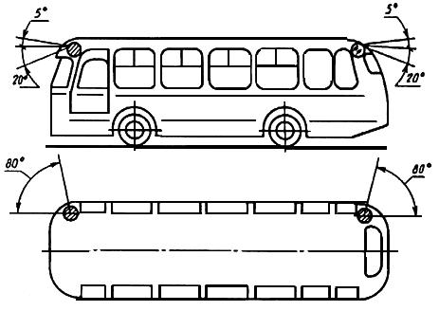
Черт.8а
2.5.5. На прицепах и полуприцепах, предназначенных для перевозки грузов, превышающих габарит прицепа (полуприцепа) по ширине на величину более 250 мм и (или) задний габарит по длине более чем на 2500 мм (кроме прицепов-роспусков), должна быть предусмотрена возможность подключения дополнительных фонарей, устанавливаемых на грузе и определяющих его габарит по ширине и (или) по длине.
2.5.6. Цвет передних габаритных фонарей должен быть белый, задних - красный.
2.6. Сигналы торможения
2.6.1. На каждом транспортном средстве должны быть установлены два сигнала торможения.
2.6.2. Размещение сигналов торможения на транспортном средстве должно соответствовать указанному на черт.9.
(Измененная редакция, Изм. N 2, 3, 4).

Черт.9. Размещение сигналов торможения на транспортном средстве
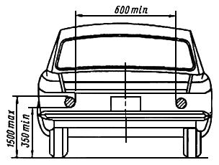
Черт.9
Примечания:
1. Допускается увеличение размера 1500 max до 2100 max, если соблюдение размера 1500 max невозможно вследствие конструкции транспортного средства и до 3500 max - для лесовозных тягачей.
2. Допускается уменьшение размера 600 min до 400 min, если габаритная ширина транспортного средства меньше 1300 мм.
2.6.3. Сигнал торможения должен быть виден в вертикальной и горизонтальной плоскостях в пределах углов видимости, указанных на черт.5.
При установке сигнала торможения ниже чем 750 мм над уровнем дороги угол видимости в вертикальной плоскости вниз может быть уменьшен до 5°.
(Измененная редакция, Изм. N 3).
2.6.4. Цвет сигналов торможения должен быть красный.
2.7. Указатели поворота
2.7.1. На каждом механическом транспортном средстве спереди и сзади, а на прицепах и полуприцепах только сзади должно быть установлено по два указателя поворота.
2.7.2. На механических транспортных средствах длиной более 6 м, седельных тягачах, а также балластных тягачах и автомобилях, предназначенных для буксировки прицепов, должны быть установлены боковые повторители указателей поворота, по одному с каждой стороны. Допускается установка боковых повторителей указателей поворота и на других транспортных средствах.
На механических транспортных средствах, проектирование которых началось с 01.01.86, установка боковых указателей поворота обязательна.
2.7.3. Размещение указателей поворота на транспортном средстве должно соответствовать указанному на черт.6. Размещение боковых повторителей указателей поворота - на черт.10.

Черт.10. Размещение боковых повторителей указателей поворота
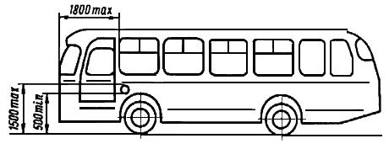
Черт.10
Примечания:
1. Если соблюдение размера 1500 max невозможно вследствие конструкции транспортного средства, то наиболее высокая точка освещающей поверхности может находиться на высоте 2100 мм для передних и задних указателей поворота и 2300 мм - боковых указателей поворота. Для задних указателей поворота лесовозных тячагей допускается увеличение размера 1500 max до 3500 max.
2. Допускается увеличение размера 1800 max до 2500 max, если соблюдение минимальных углов видимости невозможно вследствие конструкции транспортного средства.
2.7.2, 2.7.3. (Измененная редакция, Изм. N 3, 4).
2.7.4. Расстояние внешнего края световых отверстий задних указателей поворота от плоскости бокового габарита транспортного средства не должно превышать расстояние внешнего края световых отверстий соответствующих задних габаритных фонарей от плоскости бокового габарита транспортного средства более чем на 50 мм.
Если вертикальное расстояние между соответствующими указателем поворота и габаритным огнем превышает 300 мм, их взаимное расположение настоящим стандартом не устанавливается.
2.7.5. Передние и задние указатели поворота должны быть видны в горизонтальной и вертикальной плоскостях в пределах углов видимости, указанных на черт.8, а боковые повторители указателей поворота - на черт.11.

Черт.11. Боковые повторители указателей поворота
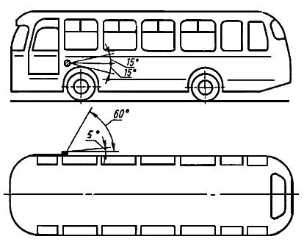
Черт.11
Примечание. Вертикальный угол вниз от горизонтали может быть уменьшен до 5°, если высота расположения огня не превышает 750 мм.
(Измененная редакция, Изм. N 3).
2.7.6. Углы видимости на черт.11 должны быть обеспечены в составе автомобильного или тракторного поезда со штатным прицепом или полуприцепом.
Угол 5° - мертвый угол, в пределах которого может не обеспечиваться видимость приборов.
2.7.7. Цвет передних и задних указателей поворота, а также боковых повторителей указателей поворота должен быть оранжевый.
2.7.8. Аварийная сигнализация (одновременная работа всех указателей поворота, включая боковые повторители) рекомендуется для всех транспортных средств. На механических транспортных средствах, проектирование которых начато после 1 января 1986 г., и автобусах аварийная сигнализация обязательна.
При включении аварийного сигнала на механических транспортных средствах, предназначенных для буксировки прицепов и полуприцепов, должны одновременно включаться указатели поворота прицепа, полуприцепа.
(Измененная редакция, Изм. N 3).
2.8. Фонарь освещения номерного знака
2.8.1. На каждом транспортном средстве должны быть установлены один или несколько фонарей освещения таблицы заднего номерного знака.
Допускается не устанавливать фонари освещения номерного знака на троллейбусы, на которых не предусмотрена установка номерных знаков.
(Измененная редакция, Изм. N 4).
2.8.2. Фонарь освещения номерного знака должен излучать белый свет.
2.9. Стояночные огни
2.9.1. Установка специальных стояночных огней на транспортном средстве необязательна. Функцию стояночных огней могут выполнять габаритные огни. Стояночный огонь может устанавливаться только на механических транспортных средствах длиной не более 6 м и шириной не более 2 м.
(Измененная редакция, Изм. N 3).
2.9.2. Стояночные огни следует устанавливать по два спереди и сзади транспортного средства или по одному двустороннему на каждой его боковой поверхности.
2.9.3. Размещение передних и задних стояночных огней на транспортном средстве должно соответствовать размещению передних и задних габаритных огней (см. черт.6), а боковых стояночных огней - размещению боковых повторителей указателей поворота (см. черт.10) (размер по длине 1800 max для боковых стояночных огней не нормируется).
2.9.4. Передние и задние стояночные огни должны быть видны в горизонтальной и вертикальной плоскостях в пределах углов, указанных на черт.8, а боковые - на черт.12.
Угол 5° - мертвый угол, в пределах которого может не обеспечиваться видимость приборов.

Черт.12. Боковые стояночные огни
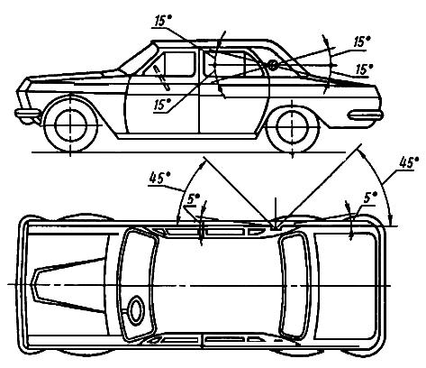
Черт.12
2.9.5. Цвет стояночных огней должен быть впереди белый, сзади - красный.
2.10. Задние противотуманные фонари
2.10.1. На транспортных средствах может быть один или два противотуманных огня.
На механических транспортных средствах, проектирование которых начнется с 01.01.91, должны быть предусмотрены один или два противотуманных фонаря. Установка противотуманных фонарей на колесных тракторах необязательна.
(Измененная редакция, Изм. N 4).
2.10.2. Размещение противотуманных огней на транспортном средстве должно соответствовать указанному на черт.13.

Черт.13. Размещение противотуманных огней на транспортном средстве
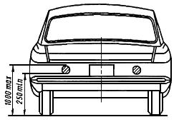
Черт.13
(Измененная редакция, Изм. N 3).
2.10.3. Цвет задних противотуманных огней должен быть красный.
2.10.4. Расстояние между освещающей поверхностью заднего противотуманного фонаря и освещающей поверхностью сигнала торможения должно составлять не менее 100 мм.
2.10.5. Задние противотуманные фонари должны быть видны в горизонтальной и вертикальной плоскостях в пределах углов, указанных на черт.13а.

Черт.13а. Задние противотуманные фонари
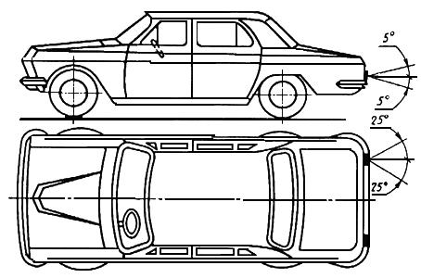
Черт.13а
2.10.4, 2.10.5. (Введены дополнительно, Изм. N 3).
2.11. Световозвращатели
2.11.1. На каждом транспортном средстве сзади должны быть установлены два световозвращателя:
- на механическом транспортном средстве шириной более 1,6 м - световозвращатели первой категории по ГОСТ 20961;
- на механическом транспортном средстве шириной 1,6 м и менее - световозвращатели второй категории по ГОСТ 20961;
- на прицепах и полуприцепах - световозвращатели третьей категории по ГОСТ 20961.
2.11.2. На прицепах-роспусках и полуприцепах-роспусках, имеющих выступающее за задний габарит дышло на длину более 1500 мм, должен быть установлен дополнительно один задний световозвращатель первой категории, расположенный на конце дышла в продольной плоскости симметрии прицепа (полуприцепа).
(Измененная редакция, Изм. N 2).
2.11.3. Прицепы и полуприцепы должны иметь спереди два световозвращателя первой категории.
(Измененная редакция, Изм. N 3).
2.11.4. На механических транспортных средствах длиной более 6 м, а также на прицепах и полуприцепах, проектирование которых начнется с 01.01.91, на каждой боковой стороне должны быть предусмотрены боковые световозвращатели.
Допускается установка боковых световозвращателей на механических транспортных средствах длиной менее 6 м, прицепах и полуприцепах.
Количество боковых световозвращателей на каждой боковой стороне транспортного средства должно быть таким, чтобы выполнялись правила размещения по длине:
- передний боковой световозвращатель - на расстоянии не более 3 м от передней оконечности транспортного средства (для прицепов и полуприцепов, включая сцепное устройство);
- задний боковой световозвращатель - на расстоянии не более 1 м от задней оконечности транспортного средства;
- расстояние между двумя смежными световозвращателями для механических транспортных средств не должно превышать 4,5 м, а для прицепов - 6 м, для транспортных средств, проектирование которых начато с 01.01.90, - 3 м.
В случае, если невозможно разместить два или более световозвращателя, то по крайней мере один световозвращатель должен быть установлен в средней трети длины транспортного средства.
(Измененная редакция, Изм. N 4).
2.11.5. (Исключен, Изм. N 4).
2.11.6. Размещение передних и задних световозвращателей, а также высота установки боковых световозвращателей на транспортном средстве должны соответствовать указанным на черт.14.

Черт.14. Размещение передних и задних световозвращателей, а также высота установки боковых световозвращателей на транспортном средстве
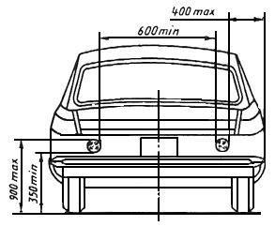
Черт.14*
________________
* Черт.15. (Исключен, Изм. N 4).
Примечания:
1. Допускается увеличение размера 400 max до 700 max для седельных тягачей, прицепов-роспусков, колесных тракторов и тягачей, разработанных на базе колесных тракторов.
2. Допускается уменьшение размера 600 min до 400 min, если габаритная ширина транспортного средства меньше 1300 мм.
3. Допускается увеличение размера 900 max до 1200 max для задних световозвращателей транспортных средств, проектирование которых началось до 01.01.86, и до 1500 max - для передних и боковых световозвращателей, если соблюдение размера 900 max невозможно вследствие конструкции транспортного средства, для задних световозвращателей лесовозных тягачей - до 3000 max.
4. Для прицепов и полуприцепов, проектирование которых началось с 01.01.86, расстояние между плоскостью бокового габарита и краем освещающей поверхности переднего световозвращателя должно быть не более 150 мм.
(Измененная редакция, Изм. N 3, 4).
2.11.7. Высоту установки передних световозвращателей на прицепах и полуприцепах следует определять, предварительно отцепив прицеп или полуприцеп от тягача.
(Измененная редакция, Изм. N 2).
2.11.8. Передние и задние, а также боковые (передние и задние) световозвращатели должны быть видны в пределах углов, указанных на черт.16 и 17. Боковые световозвращатели должны быть видны в вертикальной плоскости в пределах углов ±15° от оси отсчета.

Черт.16. Передние и задние, а также боковые (передние и задние) световозвращатели
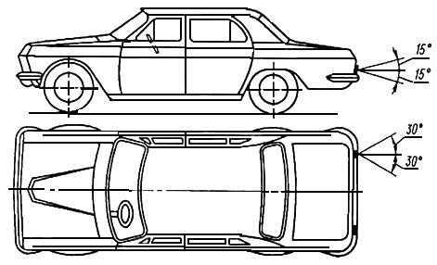
Черт.16
Угол видимости в вертикальной плоскости вниз от оси отсчета может быть уменьшен до 5°, если высота расположения световозвращателя не превышает 750 мм.
Ось отсчета бокового световозвращателя должна быть параллельна опорной плоскости и перпендикулярна к средней продольной вертикальной плоскости транспортного средства.

Черт.17. Передние и задние, а также боковые (передние и задние) световозвращатели
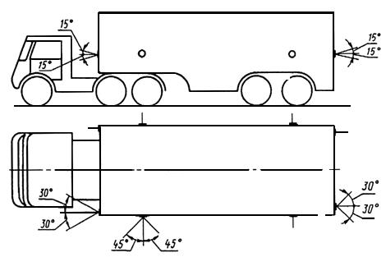
Черт.17
Углы видимости передних световозвращателей на прицепах и полуприцепах следует определять, предварительно отцепив прицеп или полуприцеп от тягача.
(Измененная редакция, Изм. N 2, 3).
2.11.9. Цвет передних световозвращателей должен быть белый, задних - красный, боковых - оранжевый.
2.12. Опознавательный знак (фонари) автопоезда
2.12.1. На грузовых автомобилях, предназначенных для эксплуатации с прицепами грузоподъемностью 0,75 т и выше и полуприцепами, а также на колесных тракторах класса 3 т и выше, должен быть установлен опознавательный знак автопоезда, состоящий из трех фонарей. Знак автопоезда должен быть установлен на колесных тракторах класса 1,4 т и выше, проектирование которых началось с 01.01.86.
Допускается установка на колесные тракторы опознавательного знака автопоезда в виде равностороннего треугольника желтого цвета (сторона 250 мм) с устройством для внутреннего освещения.
(Измененная редакция, Изм. N 2, 3, 4).
2.12.2. Фонари опознавательного знака должны быть установлены в одной плоскости на крыше кабины или других деталях, закрепляемых на крыше.
2.12.3. Оптическая ось среднего фонаря должна располагаться в средней продольной вертикальной плоскости механического транспортного средства или кабины водителя (при асимметричном расположении кабины). Крайние фонари должны располагаться симметрично среднему. Расстояние между оптическими осями фонарей должно быть не менее 150 мм и не более 300 мм.
2.12.4. Фонари опознавательного знака должны быть видны в горизонтальной плоскости в пределах углов 80° влево и вправо относительно средней продольной вертикальной плоскости транспортного средства, а в вертикальной плоскости в пределах углов 5° вверх и 15° вниз относительно горизонтальной плоскости.
2.12.2-2.12.4. (Измененная редакция, Изм. N 4).
2.12.5. Цвет фонарей опознавательного знака автопоезда должен быть оранжевый.
(Введен дополнительно, Изм. N 1).
2.13. Дополнительный сигнал торможения
2.13.1. На легковых автомобилях и автобусах допускается установка одного или двух дополнительных сигналов торможения.
2.13.2. Дополнительные сигналы торможения устанавливают за задним стеклом механического транспортного средства на высоте 1150-1400 мм.
2.13.3. Дополнительный сигнал торможения должен быть виден в вертикальной и горизонтальной плоскостях в пределах минимально допустимых углов, указанных на черт.5.
2.13.4. Цвет дополнительных сигналов торможения должен быть красный.
2.13-2.13.4. (Введены дополнительно, Изм. N 3).

ПРИЛОЖЕНИЕ 1 (справочное). ТЕРМИНЫ, ПРИМЕНЯЕМЫЕ В СТАНДАРТЕ, И ИХ ОПРЕДЕЛЕНИЯ
ПРИЛОЖЕНИЕ 1
Справочное
Группирование световых приборов - конструктивное объединение в общем корпусе нескольких световых приборов, имеющих каждый отдельный источник света и отдельное световое отверстие.
Комбинирование огней - конструктивное объединение нескольких огней в одном световом приборе, имеющем один источник света, работающий в одном режиме и несколько световых отверстий.
Совмещение огней - конструктивное объединение нескольких огней в одном световом приборе, имеющем несколько источников света, или один источник света, работающий в нескольких режимах, и одно общее световое отверстие.
Фара дальнего света - световой прибор, предназначенный для освещения дороги впереди транспортного средства при отсутствии встречного транспорта.
Фара ближнего света - световой прибор, предназначенный для освещения дороги впереди транспортного средства при разъезде с встречным транспортным средством, а также при движении по городским улицам.
Противотуманная фара - фара, предназначенная для эффективного освещения дороги впереди транспортного средства во время тумана, дождя, снегопада или пылевой бури.
Фонарь заднего хода - световой прибор, предназначенный для освещения дороги сзади транспортного средства при его движении задним ходом и предупреждения других участников движения о намерении транспортного средства двигаться задним ходом.
Габаритные фонари (огни) - световые приборы, предназначенные для указания наличия транспортного средства и его ширины.
Сигналы торможения - световые приборы, включаемые рабочим тормозом и предназначенные для сигнализации о торможении и остановке транспортного средства, категории - сигналы торможения с двумя уровнями силы света; категории - сигналы торможения с одним уровнем силы света.
Указатели поворота - световые приборы, предназначенные для сигнализации о предполагаемом изменении направления движения транспортного средства:
- категории 1 - указатели поворота для установки на передней части транспортного средства, если расстояние до фары не менее 40 мм;
- категории 1а - указатели поворота для установки на передней части транспортного средства, если расстояние до фары 20-40 мм;
- категории 1б - указатели поворота для установки на передней части транспортного средства, если расстояние до фары менее 20 мм;
- категории 2а - указатели поворота с одним уровнем силы света для установки на задней части транспортного средства;
- категории 2б - указатели поворота с двумя уровнями силы света для установки на задней части транспортного средства;
- категории 3 - передние боковые указатели поворота для использования на транспортном средстве, которое снабжено только указателями поворота этой категории;
- категории 4 - передние боковые указатели поворота для использования на транспортном средстве, на котором установлены также указатели поворота категорий 2а и 2б;
- категории 5 - дополнительные боковые указатели поворота для использования на транспортном средстве, на котором установлены также указатели поворота категорий 1 или 1а и 2а, или 2б.
Стояночные огни - световые приборы, предназначенные для обозначения транспортного средства при стоянке на обочине дороги или у тротуара.
Световозвращатели - герметичные приборы с возвратно-отражающим оптическим элементом, служащие для обозначения габаритов транспортного средства в темное время суток путем отражения света, излучаемого источником, находящимся вне этого транспортного средства.
Фонарь освещения номерного знака - световой прибор, предназначенный для освещения таблицы заднего номерного знака.
Задние противотуманные огни - световые приборы, предназначенные для эффективного обнаружения транспортного средства во время тумана, дождя, снегопада и при других условиях пониженной видимости.
Ось отсчета - характерная ось светового сигнала, определяемая предприятием-изготовителем световых приборов, служащая ориентиром при фотометрических измерениях и установке прибора на транспортном средстве.
Вертикальный угол пространственного излучения света - часть вертикальной плоскости, проходящей через условную ось фонаря, в которой фонарь излучает свет.
Горизонтальный угол пространственного излучения света - угол между горизонтальными направлениями, которые может принимать вертикальная плоскость, проходящая через условную ось фонаря.
Фонарь - устройство, предназначенное для световой сигнализации или освещения дороги.
Огонь - световой поток, излучаемый светосигнальным устройством и непосредственно воздействующий на глаз наблюдателя.
Освещающая поверхность устройства освещения - ортогональная проекция полной выходной поверхности отражателя на поперечную плоскость. Если рассеиватель перекрывает только часть общей поверхности, то учитывается только эта часть. Если расположение отражателя и рассеивателя регулируется, то используется среднее положение регулировки.
Освещающая поверхность сигнального устройства - ортогональная проекция огня на плоскость, перпендикулярную его исходной оси и соприкасающуюся с наружной поверхностью рассеивателя, причем эта проекция ограничивается окантовкой краев экранов, расположенных в этой плоскости, каждый из которых составляет внутри этой поверхности только 98% общей силы света в направлении исходной оси. Для определения нижнего, верхнего и боковых краев огня учитываются лишь экраны с вертикальными и горизонтальными краями.
Освещающая поверхность светоотражающего приспособления - освещающая поверхность светоотражающего приспособления в плоскости, перпендикулярной его исходной оси, и ограничиваемая плоскостями, смежными с крайними частями оптического элемента светоотражающего приспособления и параллельными этой оси. Для определения нижнего, верхнего и бокового краев приспособления используются лишь вертикальные и горизонтальные плоскости.
Плоскость бокового габарита - плоскость, параллельная среднему продольному сечению транспортного средства, касающаяся бокового края, не считая боковых выступов, образуемых:
- шинами вблизи от точки их соприкосновения с землей и подсоединений указателей давления в шинах;
- приспособлениями противоскольжения;
- зеркалами заднего вида;
- боковыми указателями поворота, передними, задними и боковыми габаритными огнями, стояночными огнями;
- таможенными пломбами, накладываемыми на транспортное средство, а также приспособлениями для крепления и сокрытия этих пломб.
Расстояние между двумя огнями, освещающими в одном направлении, - расстояние между ортогональными проекциями контуров обеих освещающих поверхностей на плоскость, перпендикулярную исходной оси.
Порожнее транспортное средство - транспортное средство без экипажа, пассажиров и груза, но с полным запасом топлива и необходимым комплектом инструментов и водителем, масса которого принимается равной 75 кг.
ПРИЛОЖЕНИЕ 1. (Измененная редакция, Изм. N 3, 4).

ПРИЛОЖЕНИЕ 2 (справочное). ИНФОРМАЦИОННЫЕ ДАННЫЕ О СООТВЕТСТВИИ ГОСТ 8769-75 СТ СЭВ 4122-83
ПРИЛОЖЕНИЕ 2
Справочное
Пункты 2.5.4, 2.6.3, 2.7.5 и приложение 1 ГОСТ 8769-75 соответствуют пп.1.1.2-1.1.4 и приложению СТ СЭВ 4122-83.
ПРИЛОЖЕНИЕ 2. (Введено дополнительно, Изм. N 3).

ПРИЛОЖЕНИЕ 3 (справочное). УСЛОВИЯ НАГРУЗКИ ТРАНСПОРТНЫХ СРЕДСТВ РАЗЛИЧНЫХ КАТЕГОРИЙ, УЧИТЫВАЕМЫЕ ПРИ ОПРЕДЕЛЕНИИ ИЗМЕНЕНИЯ ВЕРТИКАЛЬНОГО НАПРАВЛЕНИЯ ЛУЧЕЙ БЛИЖНЕГО СВЕТА
ПРИЛОЖЕНИЕ 3
Справочное
1. Общие требования
С целью проведения испытаний каждое из мест, рассматриваемых при различных условиях нагрузки, должно быть нагружено массой 75 кг, имитирующей массу человека, находящегося в транспортном средстве.
2. Транспортные средства категории
2.1. Человек на месте водителя.
2.2. Водитель и пассажир на переднем сиденье, наиболее удаленном от водителя.
2.3. Водитель и пассажир на переднем сиденье, наиболее удаленном от водителя, и все задние места заняты.
2.4. Все места заняты.
2.5. Все места заняты, плюс сбалансированная нагрузка багажного отделения с тем, чтобы получить максимально допустимую нагрузку на заднюю и переднюю оси, в зависимости от того, где расположен багажник, спереди или сзади. Если транспортное средство оборудовано одним багажным отделением спереди и одним сзади, дополнительная нагрузка должна быть равномерно распределена с тем, чтобы соблюдалось требование максимальной нагрузки на ось.
Если общая максимально допустимая нагрузка достигает максимально допустимой нагрузки на одну из двух осей, то нагрузка на багажное отделение должна быть ограничена до значения, допустимого общей нагрузкой.
Примечание. Для определения вышеуказанных условий нагрузки следует учитывать ограничения, которые могут предусматриваться предприятием-изготовителем в инструкции по эксплуатации.
3. Транспортные средства категорий и
3.1. Человек на месте водителя.
3.2. Транспортное средство загружено так, чтобы на каждую ось приходилась технически допустимая нагрузка.
4. Транспортные средства категории с грузовой платформой
4.1. Порожнее транспортное средство.
4.2. Человек на месте водителя, при этом груз распределяется так, чтобы достигалась максимальная технически допустимая нагрузка на заднюю (задние) ось (оси), а нагрузка на переднюю ось как можно больше соответствовала порожнему транспортному средству. Если грузовая платформа расположена спереди, то нагрузка определяется аналогичным образом с соответствующими изменениями.
5. Транспортные средства категории без грузовой платформы
5.1. Тягачи для полуприцепов
5.1.1. Порожнее транспортное средство без нагрузки на прицепном устройстве.
5.1.2. Человек на месте водителя плюс технически допустимая нагрузка на прицепное устройство, которое должно находиться в положении, соответствующем наибольшей нагрузке на заднюю ось.
5.2. Тягачи для прицепов
5.2.1. Порожнее транспортное средство.
5.2.2. Человек на месте водителя, все другие места, предусмотренные в кабине водителя, также заняты.
6. Определение категорий транспортных средств - по ГОСТ 25478*.
________________
* На территории Российской Федерации действует ГОСТ Р 51709-2001.
ПРИЛОЖЕНИЕ 3. (Введено дополнительно, Изм. N 4).

